Методика ультразвукового введения (фонофореза) Карипаин крем при заболеваниях позвоночника и суставов с помощью аппарата УЗТ-1.01 Ф "АРСА"
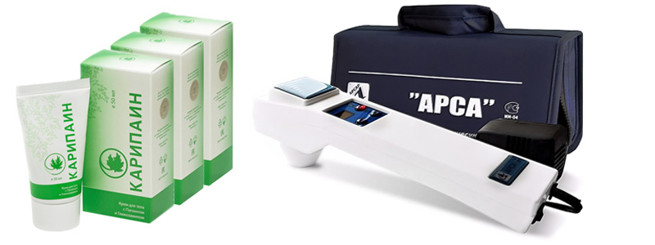
Аппарат ультразвуковой физиотерапевтический УЗТ-1.01-Ф-"АРСА" является профессиональным медицинским прибором и требует правильного обращения, поэтому внимательно ознакомьтесь с его инструкцией по применению. Также не применяйте прибор при острых воспалительных процессах и при противопоказаниях к фонофорезу.
Карипаин крем имеет сбалансированный состав действующих активных веществ с проводниками ультразвука и поэтому не требует при ультразвуковом введении никаких вспомогательных компонентов. Расход крема при ультразвуковом введении составляет около 6 мл на 100 кв.см озвучиваемой площади тела. Туба «Карипаина» имеет объем 50мл, в среднем ее хватает на 8 процедур фонофореза. За один сеанс фонофореза допускается озвучивать не более 2 зон поверхности тела площадью не более 200 кв.см каждая, а суммарное время процедур – не более 20 мин. Во время лечения тяжелые физические нагрузки на организм нежелательны.
Перед процедурой фонофореза поврежденный участок должен быть очищен от потожировых выделений ватным тампоном, смоченным водно-спиртовым раствором с концентрацией этилового спирта 15-40%. На пораженную область (позвоночник, суставы, келоидные рубцы, область спаечных процессов) из тубы выдавливают необходимое количество крема и легким растиранием равномерно распределяют по озвучиваемой поверхности. Затем непосредственно приступают к самой процедуре фонофореза. Фонофорез выполняется по лабильной методике. При лабильной методике ультразвуковой излучатель перемещают по поверхности тела больного медленными круговыми и спиралеобразными движениями со скоростью 1-1,5 см/с, т.е. излучатель постоянно медленно перемещается по зоне озвучивания.
Очень важно, чтобы контакт излучателя и тела был плотным, т.к. наличие воздушного зазора между ними резко снижает эффективность фонофореза. Также во избежание поломок прибор не должен находиться более 30 сек в режиме излучения без контакта с телом. После окончания процедуры фонофореза остатки Карипаина втирают по большей поверхности чем зоны озвучивания и при необходимости очищают кожу от оставшегося крема мягкой салфеткой или ватой. После процедуры желательно 15-20 мин оставаться в покое в теплом помещении.
Прибор включают и приводят в активное состояние непосредственно перед фонофорезом. Для этого необходимо снять защитный колпачок с головки излучателя и очистить поверхность излучателя от загрязнений (протереть его тампоном со спиртовым раствором). Затем равномерно наносят слой «Карипаина» на зоны озвучивания толщиной около 1 мм, далее вставляют блок питания в розетку 220 В и включают прибор тумблером на нижнем торце. Последовательным нажатием кнопки «время» выставляют необходимое количество минут процедуры (индицируется на дисплее), потом выставляют необходимый уровень мощности от L1 до L7, это делается последовательным нажатием кнопки «мощность» (также индицируется). Максимальная мощность 0,6 Вт/кв.см соответствует уровню L7, соответствие уровня и мощности указано на лицевой стороне прибора. В режим излучения прибор приводится нажатием кнопки «пуск», при этом загорается красный светодиод и прибор начинает издавать последовательные звуковые щелкающие сигналы. После нажатия кнопки «пуск» сразу приступайте к фонофорезу. По истечении времени процедуры прибор подаст звуковой сигнал. По окончанию процедур фонофореза прибор выключают тумблером и из сети, очищают головку и сам прибор, одевают защитный колпачок на излучатель и помещают прибор в заводской кейс.
Лечение заболеваний позвоночника (остеохондроз, протрузии, межпозвонковые грыжи, спондилоартроз)
При лечении поврежденного участка позвоночника излучателем водят вдоль позвоночного столба, но не по середине, а отступив на 1,5-2 см от центральной оси по так называемым паравертебральным линиям. Ширина одной паравертебральной зоны составляет около 5 см, а длина около 20 см. Ультразвуковая головка передвигается медленно при помощи круговых и продольных движений (одновременно) по поврежденным областям, где нанесен слой Карипаина. Сначала озвучивают одну зону (например, справа от оси позвоночника), а потом вторую.
Конкретно, для поясничного, грудного и крестцового отделов применяют мощность уровня L7 0,6 Вт/кв.см, продолжительность 9 мин на каждое поле, при этом площадь одного поля не должна превышать 200 кв.см. После озвучивания одного поля прибор заново приводят в активное состояние и озвучивают точно также второе поле. На один курс лечения назначается 10-15 процедур, процедуры желательно делать ежедневно по одной процедуре в день (иногда допускаются перерывы 1-2 дня, в перерывах крем просто втирают 1-2 раза в день). Необходимое количество процедур определяет врач. Количество курсов от 1 до 3, определяет также врач, перерыв между курсами от 1-го до 2-х месяцев. Для шейного отдела позвоночника время процедуры уменьшают до 6-7 мин на каждую зону, а мощность до уровня L5-L6 0,4-0,5 Вт/кв.см.
Лечение суставов (артроз, артрит, остеоартроз, контрактуры, травматические повреждения)
При лечении суставов (за исключением лицевых) интенсивность увеличивают до уровня L7 0,6 Вт/кв.см, а время процедуры до 9 мин. На крупные суставы «Карипаин» наносится со всех сторон полосой толщиной около 1мм покрывающей всю область сустава. Головка при фонофорезе медленно перемещается спиралеобразными движениями вокруг всего сустава (лабильная методика). При этом головкой не водят по выступающим близко к коже костным образованиям - надколеннику (чашечке коленного сустава) сустава, выступающая костная часть локтевого сустава. Число процедур и курсов на каждый сустав: 8-12 (ежедневно по 1 процедуре), число курсов - от 1 до 3 с интервалом 1 месяц. На область мелких суставов кистей и стоп для равномерности воздействия «Карипаин» лучше вводить через мешочек с водой. Т.е. между головкой и суставом со слоем крема помещают герметичный плоский полиэтиленовый пакет, наполненный теплой водой. Толщина пакета 1-2 см. Головка при фонофорезе должна плотно прижимать пакет к слою «Карипаина». Толщина наносимого со всех сторон суставов слоя Карипаина – около 1мм. Для лечения лицевых суставов обязательно проконсультируйтесь с врачом, т.к. область головы имеет повышенную чувствительность и требует профессиональных навыков.
Лечение келоидных и послеожоговых рубцов, шрамов и спаечных процессов
Для лечения в данном случае используется мощность L6 0,5 Вт/кв.см и время процедуры 8-9 мин на каждое поле озвучивания.
Число процедур: 8-12 (ежедневно по 1 процедуре), число курсов: 2-3 с интервалом 4-5 недель между ними. Карипаин наносится слоем 1 мм на поврежденные участки тела и проводится фонофорез по лабильной методике. Важно, что кожный покров не должен иметь ярко выраженных воспалений, открытых ран и язв, запекшихся сгустков крови. Перед процедурой кожа должна быть обязательно очищена водно-спиртовым раствором. Для лечения повреждений на голове обязательно проконсультируйтесь с физиотерапевтом, т.к. там используются другие параметры и методики фонофореза.
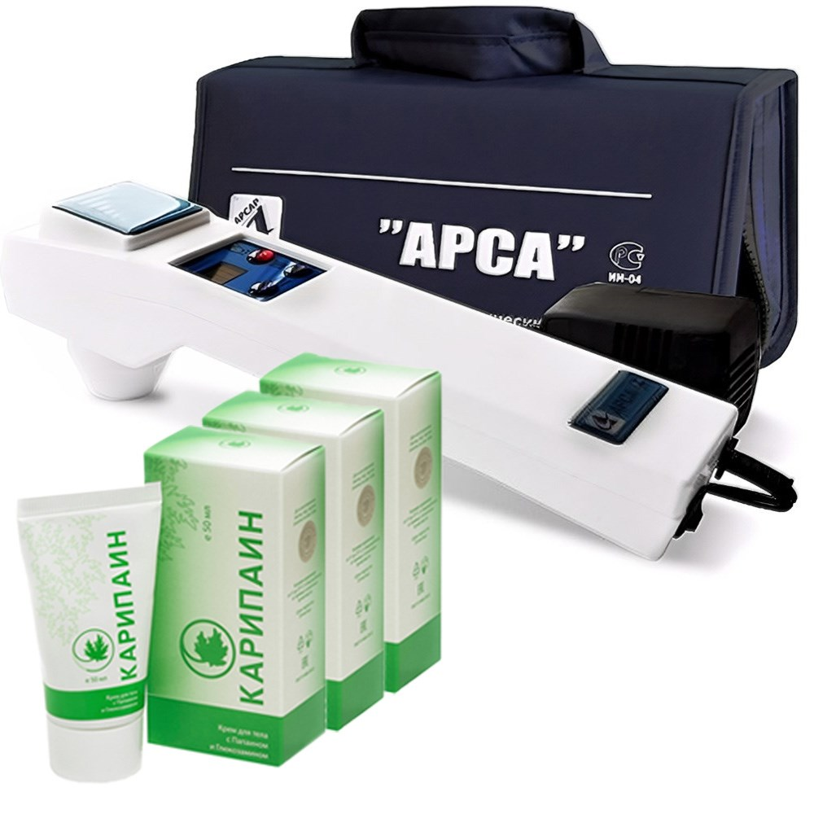
Данные методические указания носят усредненный рекомендательный характер, поэтому настоятельно рекомендуем Вам перед проведением самостоятельных процедур фонофореза проконсультироваться с врачом-физиотерапевтом для уточнения тактики лечения.

